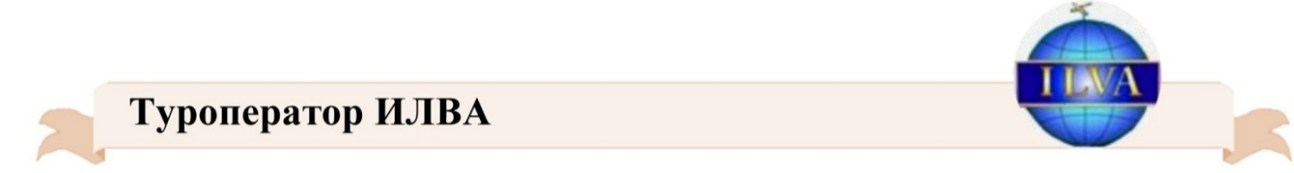

Авторский тур фирмы «ИЛВА» Витебск
«НОВОГОДНИЙ ДУЭТ»
БЕЛОВЕЖСКАЯ ПУЩА - ПОМЕСТЬЕ ДЕДА МОРОЗА - БРЕСТ
ДАТЫ ТУРОВ: 18.12 - 20.12.2026, 24.12 - 26.12.2026

Программа тура:
1 день
18:30 - сбор участников программы на железнодорожном вокзале Витебска, анимационное приветствие.
19:22 - выезд из Витебска поездом в Брест. В поезде вас сопровождают Новогодние персонажи.
20:47 – встреча у вагона туристов из Орши, приветствие на перроне.
21:05 - отправление в Брест.

2 день
09:28 - прибытие в Брест. Встреча с гидом на перроне. Посадка в автобусы.
09:50 - отправление в Беловежскую пущу (55 км).
Посещение музея природы.
Прогулка вдоль вольеров с оленями, кабанами, величественными зубрами и другими дикими животными.
Посещение Поместья Деда Мороза: рядом с ветряной мельницей, перемалывающей плохие поступки прошлого года в пыль, и волшебным колодцем, расположилась аллея сказок, где представлены деревянные фигурки сказочных героев: двенадцать месяцев, Аленушка и братец Иванушка, Емеля, Белоснежка и семь гномов и многие другие персонажи любимых сказок. Следят за порядком в поместье два сказочных стражника - Дуб Дубович и Вяз Вязович. Всё в Беловежской пуще пропитано атмосферой ожидания самого доброго праздника.
Что ж, пора начинать загадывать свои сокровенные желания и попросить Деда Мороза помочь их исполнить! Каждый участник экскурсии - и взрослый, и ребенок, получит сувенир от Деда Мороза!
После насыщенной прогулки можно сделать покупки в сувенирных лавочках, выпить вкусного ароматного травяного чая с горячими блинами.
Возвращение в Брест(55 км).
Поздний обед (по желанию).
Автобусно - пешеходная экскурсия по новогоднему Бресту с церемонией зажжения фонарей на пешеходной улице Бреста: штатный фонарщик в форме петровских времен поднимается на каждый фонарь по лестнице и вручную зажигает в нём керосиновую лампу. По легенде, если потереть одну из пуговиц на его мундире, ваше желание в будущем году обязательно сбудется! Во время экскурсии увидим все интересные места города и посетим новогоднюю ярмарку.
19:40 – прибытие на железнодорожный вокзал Бреста.
20-22 - отъезд в Полоцк на поезде.

3 день
10:30 - прибытие в Полоцк на жд вокзал, трансфер в Витебск.
13-00 – прибытие в Витебск.

Стоимость тура:
плацкарт/купе – взрослые: 280 (310) рублей;
плацкарт/купе - дети с 5 до 9,99 лет: 230 (250) рублей;
дети до 4,99 лет без места в поезде – 165 рублей

В стоимость входит:
- анимационная программа в на жд вокзале, в поезде (на маршруте Витебск-Орша);
- проезд на поезде Витебск-Брест - Полоцк;
- транспортное обслуживание;
- сопровождение по маршруту;
- экскурсионное обслуживание в Беловежской пуще с посещением Поместья Деда Мороза, Музея природы, вольеров, автобусно - пешеходная экскурсия по Бресту.

Дополнительно оплачиваются: взрослые \ дети до 14 лет

- входной билет в «Музей природы» и вольеры - 20 \ 14 руб.;
- входные билеты в Поместье Деда Мороза - 40 \ 30 руб.;
- обед (по желанию) ~ от 20 руб. (в зависимости от меню);
- постельное белье в поезде в обе стороны- 16 рублей.

Информация о стоимости входных билетов актуальна на сентябрь 2026 года

